

Tekstą rekomenduojame skaityti kartu su tėvais ar asmeniniais padėjėjais/socialiniais darbuotojais.

Pagalba žmonėms su negalia

Žmogus su negalia yra asmuo, kuriam nustatytas:
- neįgalumo lygis (lengvas, vidutinis arba sunkus vaikui iki 18 metų) arba
- 55 procentų ir mažesnis darbingumo lygis (nuo 18 metų iki pensijos amžiaus) arba
- specialiųjų poreikių lygis (vidutiniai arba dideli pensijos amžiui)
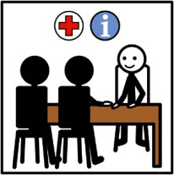
Asmeninio asistento pagalba Asmenys su negalia gali pasinaudoti asmeninio asistento pagalba.

Asmeninis asistentas yra asmuo,
kuris gali suteikti pagalbą namuose ir kitur. Pavyzdžiui:
- Ligoninėje;
- Parduotuvėje;
- Koncerte.

Asmeninis asistentas padeda padaryti darbus, kurių negali atlikti asmuo su negalia.
Pavyzdžiui:
- Padeda susitvarkyti namus;
- Padeda nueiti ar nuvažiuoti iš vienos vietos į kitą;

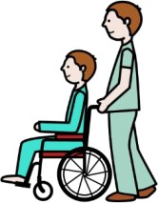
- Padeda bendrauti su kitais asmenimis;
- Kartu leidžia laisvą laiką.
Asmenis asistentas padeda atlikti įvairius darbus, bet Nedaro darbų už žmogų.
Jis tik padeda, kai žmogus pats negali.


Žmogus su negalia pats sprendžia, kokios pagalbos jam reikia.

Kai nori gauti pagalbą, asmuo kreipiasi:
- Į savivaldybę;
- Seniūniją, kurioje gyvena.

Asmeninės pagalbos poreikį asmeniui su negalia nustato socialinis darbuotojas.
Socialinis darbuotojas yra asmuo, kuris padeda:
- žmogui;
- žmonių grupei.


Asmeninio asistento pagalbą apmoka:
- Valstybė;
- Dalį sumos pats asmuo su negalia.

Kai asmens su negalia pajamos yra mažesnės negu 2 valstybės remiamų pajamų dydžiai,
tuomet asmeninė pagalba teikiama nemokamai.
Kitais atvejais mokėjimo dydis priklauso nuo gaunamų pajamų.

